Wamp环境安装教程

需要安装国微CMS程序，就必须先安装支持程序的环境；这些环境一般是mysql、apache、PHP等的集合；我们一般用第三方厂商集成的环境，一键安装，非常方便，几分钟完成。
Windows操作系统，在网站正式生产环境中，我们推荐用wamp；集成环境中的PHP版本，如果考虑更多的兼容，可以用PHP5.6（正式用途不推荐）； 如果考虑更高性能可以用PHP7.X（推荐使用），如果用PHP7.X，需要多一项数据库配置文件修改（见本教程教程）；默认安装为PHP7.2。
（备注：一般需要安装两遍，第一遍安装的时候，会提示安装一些电脑插件；这个过程安装的，可能有些环境无法启动。一般直接重新安装，重新安装前，先删除第一次安装生成的wamp64目录文件夹。）

- wamp环境的下载地址
先下载提供的环境包，附件文件夹中里面已经提供。里面包括了环境包和电脑缺失的组件包。
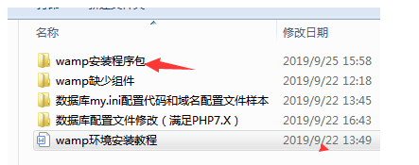

- wamp安装
将安装程序放到桌面进行安装，安装目录放在D盘（其他盘也可以，不要放C盘）；点击安装

1、安装步骤
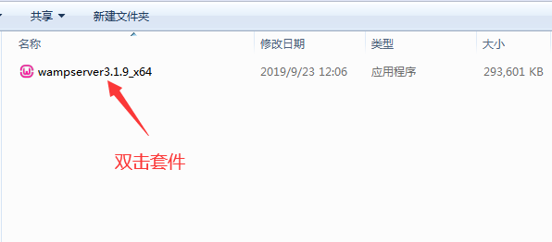

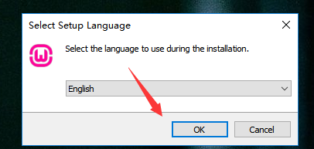
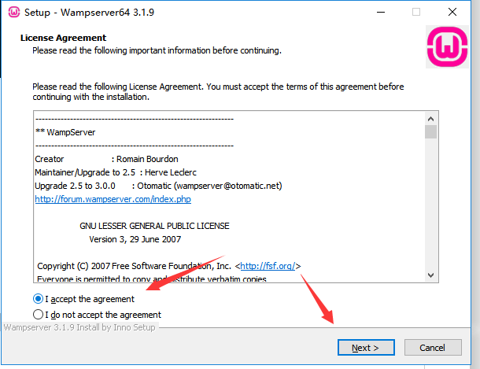
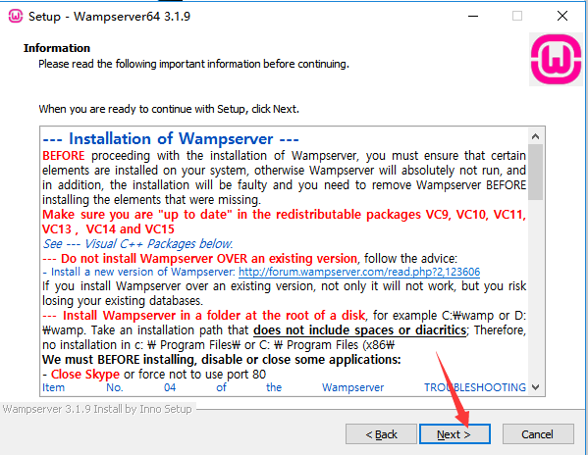

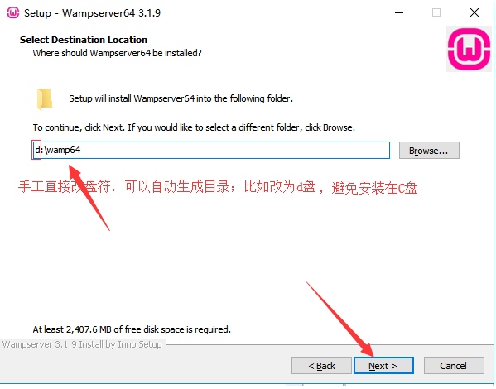

安装完成后提示缺少组件
（我们在组件文件夹中提供了所有缺失的组件，比如可能一个就是MSVCR110组件，双击安装提供的组件即可）；也可以安装完本环境后，再安装这些缺失的组件，安装后，重启环境即可。

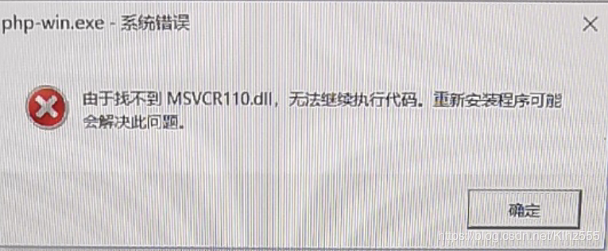

组件位置：下载了我们提供教程包和安装包里面，此文件夹中就是所有缺少的组件，注意区分64位操作系统和32位操作系统（x86）的不同插件，现在一般都是64位了。

我司提供的安装包文件，里面下载了这些组件包供使用：

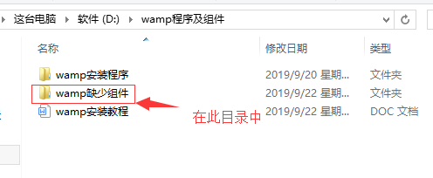

缺失的插件列表：
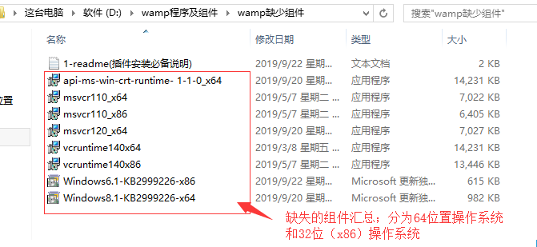
一般是需要安装这几个插件：
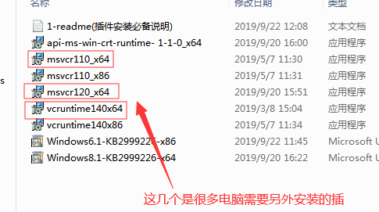

备注：
如果第一次安装过程中，需要提示安装这些插件，安装完后，最好再直接点击wamp图标重新安装，这样就能正常（因为很多时候，安装过程中同时安装插件的方法，或导致部分环境不正常；安装前需要删除已经生成的wamp64目录）

修改数据库root密码（必须）
WAMP默认安装的时候，数据库的root密码为空，必须设置后，才能安装系统；
A：鼠标左键点击，电脑右下角底部的WAMP的图标，在弹出框中，选择“phpmyadmin”
也可以直接输入：http://localhost/phpmyadmin/

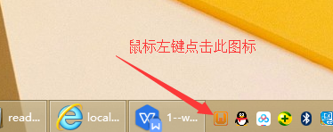

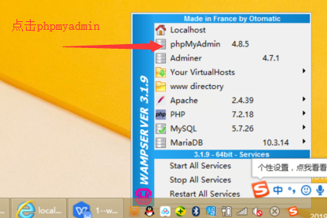

B：数据库管理入口，直接点击登录（因为默认密码为空）
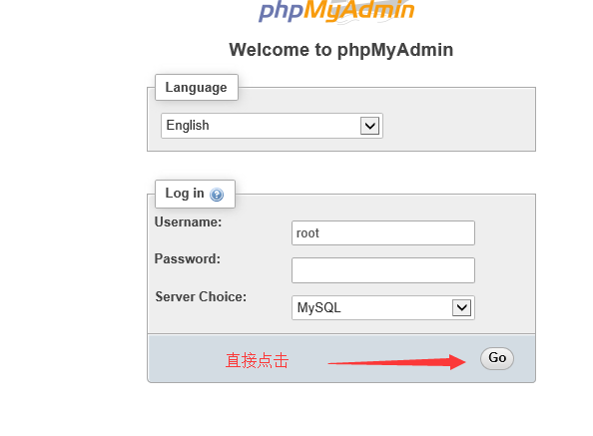

C：进入后，点击“user accounts”-----选择“root”账号的编辑（Edit）按钮
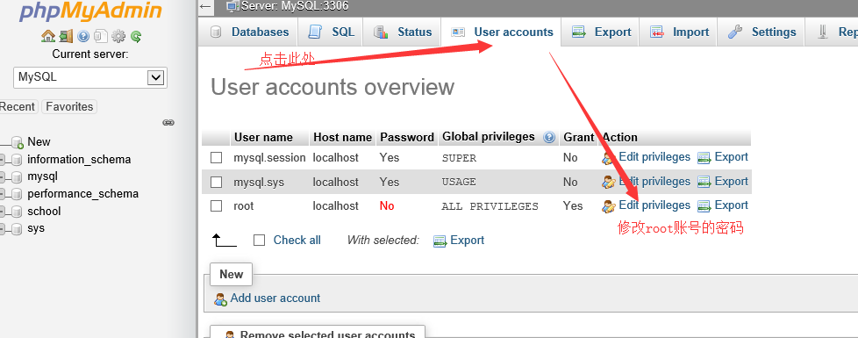

D：然后点击“change password”,修改数据库密码------两次输入你要修改的密码，然后点击“go”提交。
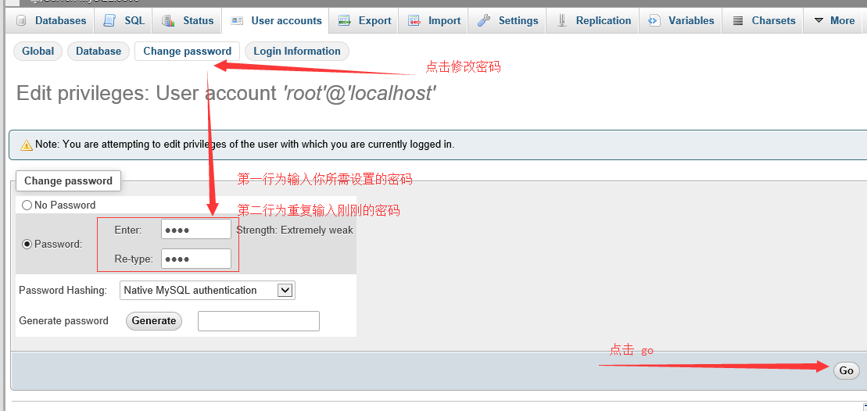

- 修改数据库my.ini配置（重要）；
如果使用PHP7.X高版本（默认安装就是PHP7.2了 ,所以须做如下简单处理）
如果使用PHP7.X版本（PHP7.X的性能是PHP5.6的几倍）， 就需要在数据库mysql的配置文件my.ini中加一行代码。
方法如下：
A：鼠标左键点击底部运行图标-----选择mysql----my.ini

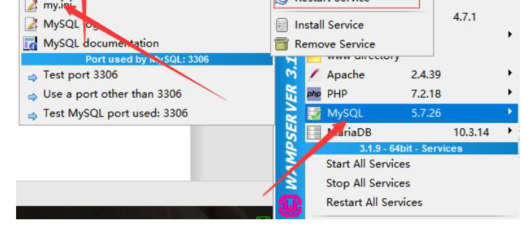

或者直接进入服务器找到此文件（强烈推荐此方式，因为编码的问题）：

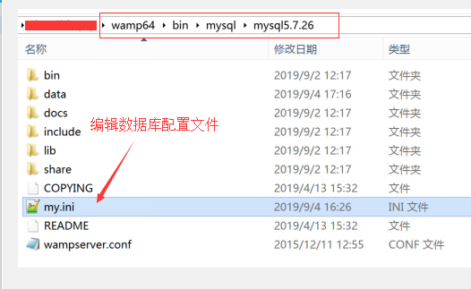

B：将下面这行代码放到my.ini如下这个位置，保存并重启环境
- 打开我们提供的样本文件----复制这行代码：（不要用记事本打卡，会过滤格式。可以安装Notepad++等软件，用Notepad++打开此文件，然后复制）
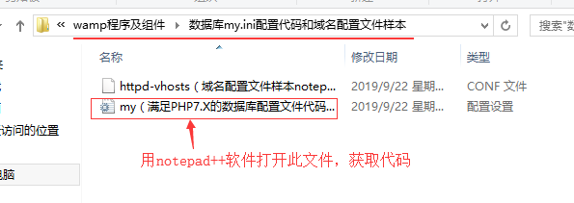
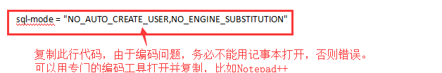

- 在A项目的目标my.ini数据库配置文件中，将刚刚上面那行代码复制到此处（其他行也可以），然后保存，重启环境即可。
这样系统就支持PHP7.X的版本安装了。
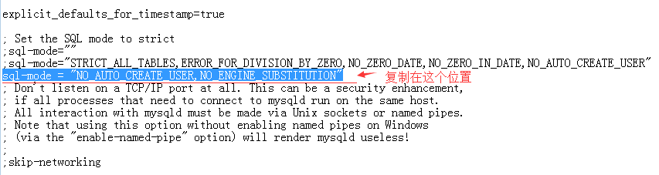

至此，wamp的环境就已经安装完了，下面来介绍下使用方法:
三、查看wamp运行状态和重启方法
正文如下（鼠标左键点击图标）：

启动、重启、停止所有服务
当网站出现莫名情况，第一时间就要考虑重启环境（重启法；包括了重启了apache、mysql数据库），有些问题就能解决。比如配置或修改了域名就必须要重启环境。
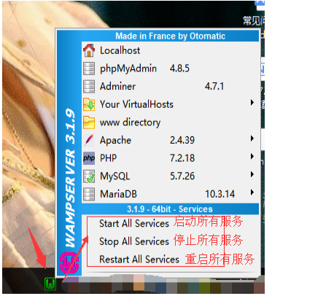

apache启动、重启、状态查看
当网站打不开或异常，需要查看下apache的运行状态（apache不启动的话任何页面都看不到）；或者修改了域名配置需要重启apache生效。
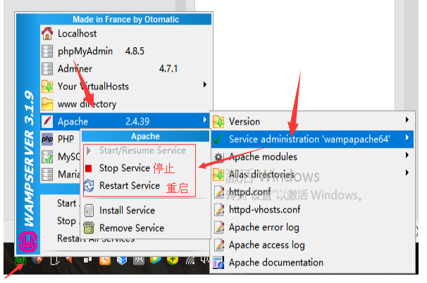
备注：如果是没有安装成功，则点击下面的“install service”进行重新安装。

mysql启动、重启、状态查看
当后台打不开，首页可以打得开，考虑下mysql没有启动；有时候我们需要看下数据库mysql的版本号、启动状态；数据库不启动的话会发现很多动态页面打不开。
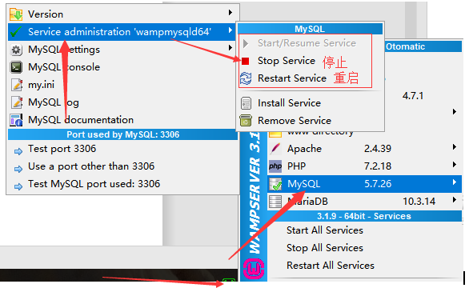
备注：如果是没有安装成功，则点击下面的“install service”进行重新安装。

4、查看和切换PHP版本的方法
有时候我们需要切换到更兼容的5.6版本；或更高性能的7.X版本，就可以在此处操作。
（备注，并不是所有系统都支持PHP7.X；当不支持安装的时候，可以先切换到PHP5.6让其正常安装和运行）
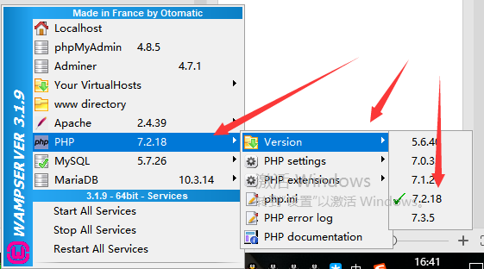

四、程序存放在wamp的目录位置
程序存放在D盘（你环境安装的盘）---wamp64---www下---某某目录；你可以在www下创建一个目录存放程序，比如school目录； www下可以同时安装很多个网站，每个网站一个目录，默认安装用目录安装方式即可（比如:127.0.0.1/school/install.php）。当然这些网站目录也可以通过服务器绑定不同的域名访问（绑定方法见另外教程）。
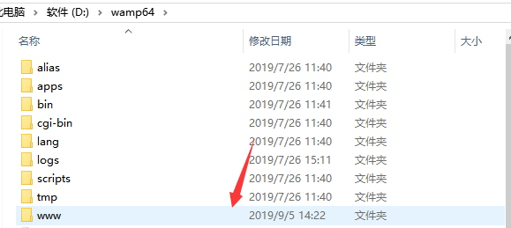

五、数据库在wamp的目录位置
这个目录下面是存放了所有环境文件位置；特别是mysql，我们经常需要进行数据库备份，就可以将整个mysql目录复制（里面包括了这个服务器里面安装所有网站的数据库），然后备注个方便记忆的日期，这样数据库就能最完整的方式保存。
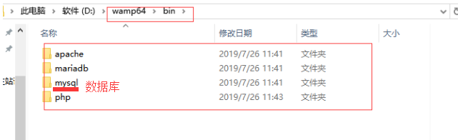

六、域名配置文件与操作方法
如果我们需要某个网站（www下的某个目录）绑定一个域名来访问，就可以在此配置下。
我司提供的安装包里面，此处准备了案例代码,后续可以直接复制并修改即可（用notepad++）:
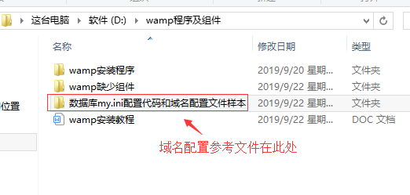
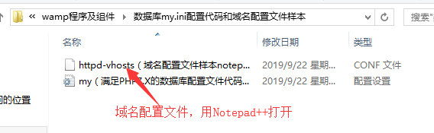

方法：鼠标左键点击底部运行图标------选择apache----点击“httpd-vhosts.conf”
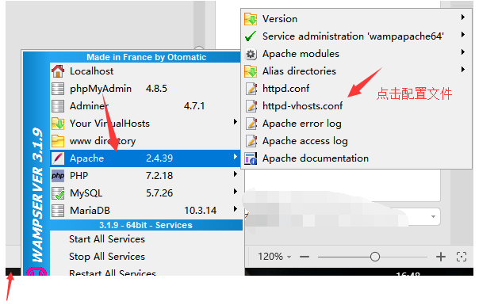

或者另外一种方式： 打开域名配置文件httpd-vhosts.conf的方式是此目录下（用notepad++打开）：
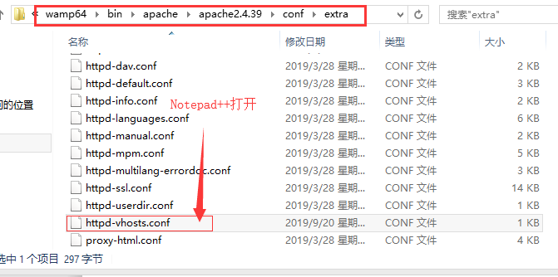
具体代码如下：将所需的代码修改为你所需的，然后保存即可（参考）；
如果有多个网站，就将下面大红框中的这块代码复制下，复制放到下面，再修改为你所需的程序目录路径和域名；
修改域名配置必须要重启所有环境或重启apache才生效：

域名配置的详细说明（了解即可）：我们只需替换域名和程序安装目录位置即可
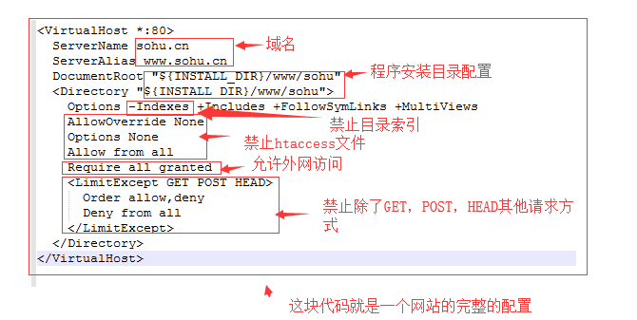

域名配置更详细的说明与案例：
（不要直接复制下面word里面的配置域名代码，有空格编码问题，参考附件所带文档，并不要用记事本打开）

A：如果是IP访问
无论是内网IP还是外网IP，只需要改默认配置的最后一行，让他对外允许访问，其他的不用改，他会自动获取。说明：“ Require all granted”这行是允许对外访问的代码设置。案例如下：可以直接复制替换默认的
<VirtualHost *:80>
ServerName localhost
ServerAlias localhost
DocumentRoot "${INSTALL_DIR}/www"
<Directory "${INSTALL_DIR}/www/">
Options -Indexes +Includes +FollowSymLinks +MultiViews
AllowOverride None
Options None
Allow from all
Require all granted
<LimitExcept GET POST HEAD>
Order allow,deny
Deny from all
</LimitExcept>
</Directory>
</VirtualHost>

B：如果是顶级域名形式
（比如www.sohu.com），ServerAlias后面需要加上www（查看下面案例），表示当访问www开头的域名地址时候，有会跳转到本域名上。以程序存放在sohu目录，域名采用sohu.com为例：案例如下
<VirtualHost *:80>
ServerName sohu.cn
ServerAlias www.sohu.cn
DocumentRoot "${INSTALL_DIR}/www/sohu"
<Directory "${INSTALL_DIR}/www/sohu">
Options -Indexes +Includes +FollowSymLinks +MultiViews
AllowOverride None
Options None
Allow from all
Require all granted
<LimitExcept GET POST HEAD>
Order allow,deny
Deny from all
</LimitExcept>
</Directory>
</VirtualHost>

C：如果是二级域名形式
（比如二级域名d.abc.com），就没有www的概念了，以程序存放在abc目录下，绑定d.abc.com二级域名为例
<VirtualHost *:80>
ServerName d.abc.com
ServerAlias d.abc.com
DocumentRoot "${INSTALL_DIR}/www/abc"
<Directory "${INSTALL_DIR}/www/abc">
Options -Indexes +Includes +FollowSymLinks +MultiViews
AllowOverride None
Options None
Allow from all
Require all granted
<LimitExcept GET POST HEAD>
Order allow,deny
Deny from all
</LimitExcept>
</Directory>
</VirtualHost>

八、在wamp设置程序目录权限(windows一般不需要设置)
有时候，如果系统无法安装，有可能是程序文件权限的问题；设置权限的案例如下：（以程序的api目录为例）
备注：系统需要设置写权限的目录和文件有： attachment、data、#.php、网站根目录、js目录；其中data目录以及他下属文件是最重要的。

1、在需要设置权限的文件夹上，右键文件夹，点击属性
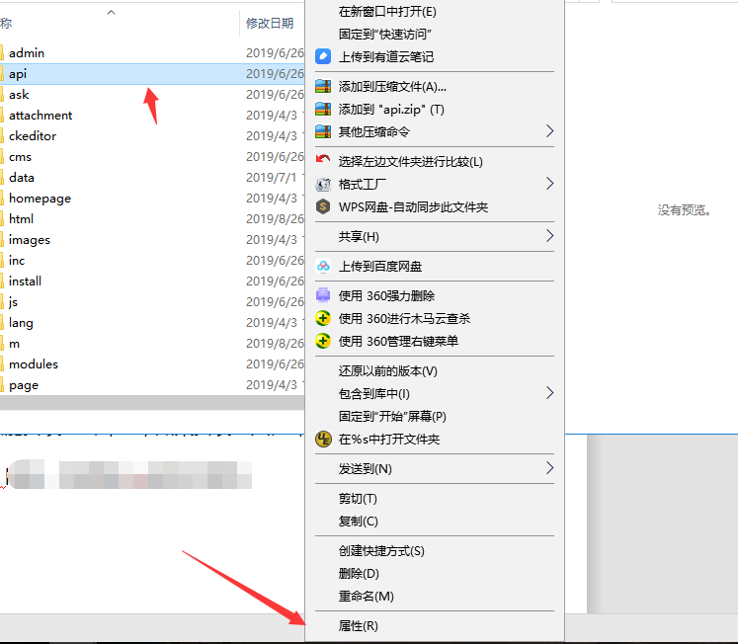

选择对应的用户设定权限

设置权限windows下，我们选择“users”角色------点击“编辑”-----然后勾选全部----点击确定

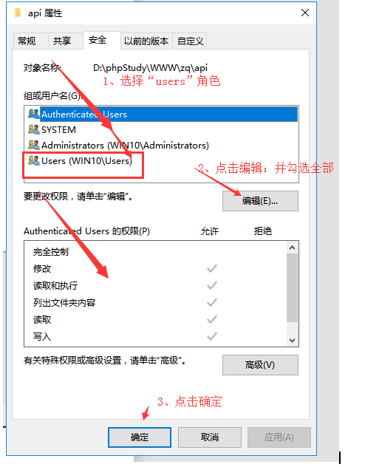

九、常见不能安装wamp环境的方法
端口占据的原因; 一个服务器只能安装一套环境，如果安装了其他环境需要先停掉其他的环境；特别是已经有iis的，先需要关掉iis网站，再停掉iis环境才起效。
另外有时候，由于安装缺失组件，过程有中断；可以直接卸载WAMP，再重新安装（卸载方法：进入wamp安装根目录，找到名字为unins000的红色图标点击即可卸载）

